ΘΕΜΑ 2
2.1
Αντιστοιχίστε τις παρακάτω κάρτες επέκτασης με το είδος τους. Επιλέξτε σε κάθε περίπτωση μία από τα είδη (χωρισμένα με κόμμα):
Κάρτα γραφικών, κάρτα δικτύου, κάρτα τηλεόρασης, κάρτα ήχου
A | B
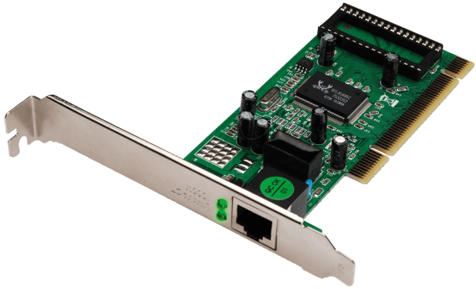 | 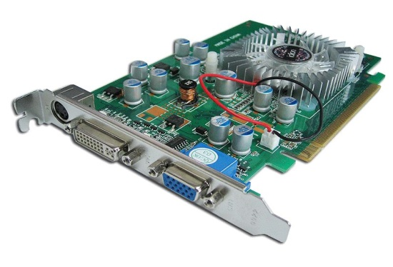
Γ 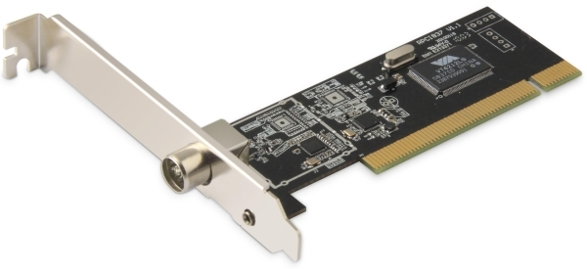

Μονάδες 9
2.2
Τι είδος δικτύων μεταγωγής πακέτου απεικονίζουν τα παρακάτω σχήματα;
Σχήμα 1^{ο}

Σχήμα 2^{ο}
Μονάδες 8
2.3
Ποια είναι η βασική διαφορά στη μετάδοση των δεδομένων μεταξύ των δικτύων μεταγωγής κυκλώματος και αυτών της μεταγωγής μηνύματος;
Μονάδες 8

